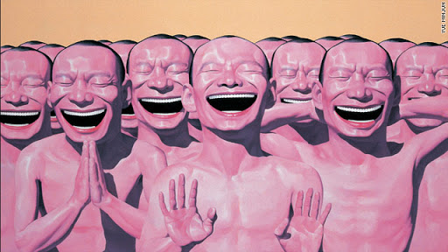
Bild: Yue Minjun

ZUM NEUEN JAHR

WOHLAN /
ES GEHT VORAN /
SAGT DER PRESSESPRECHER /
UND HEBT DEN PLASTIKBECHER /
IN WUHAN

LAUT PRESSEKONFERENZ /
KOMMT JETZT DER LENZ /
DOCH DAS IST /
WAS MAN GERN VERGISST /
NUR EINE TENDENZ

NOCH IST DER WINTER NICHT VORBEI /
DAS LETZTE WORT HAT DIE PARTEI /
WENN SIE ES SAGT /
MAO SEI’S GEKLAGT /
IST AUCH IM JANUAR MAI

© Claude Karfiol 2021

